Отчёт по лабораторной работе №9

Текстовой редактор Emacs

Дупленских Василий Викторович

Содержание

# Цель работы:

Познакомиться с операционной системой Linux. Получить практические навыки работы с редактором Emacs.

# Выполнение лабораторной работы:

## 1. Открываю emacs:

Открытие emacs

Открытие emacs

## 2. Создаю файл lab07.sh с помощью комбинации Ctrl-x Ctrl-f:

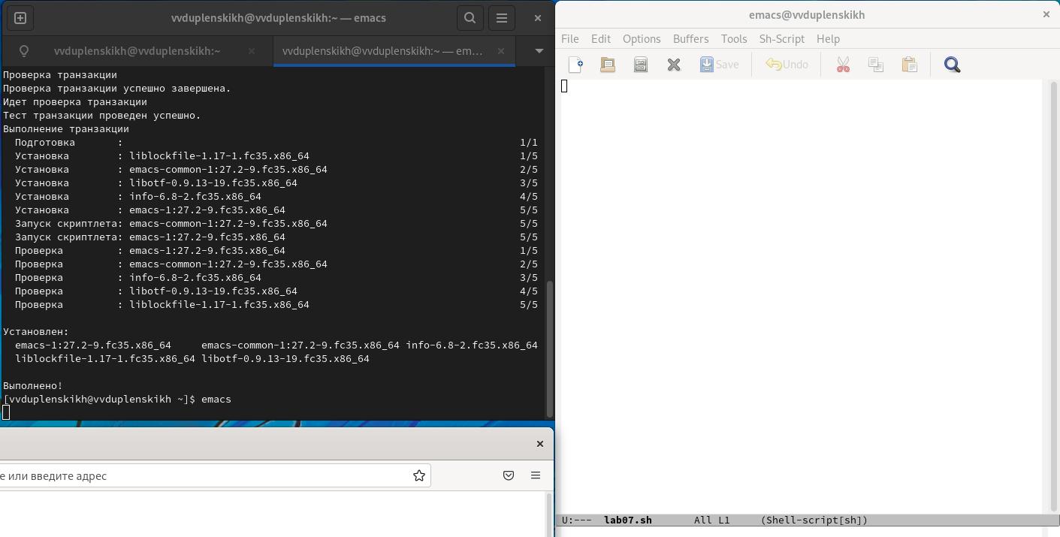

Создание файла

## 3. Набираю текст:

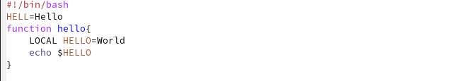

Текст

## 4. Сохраняю файл с помощью комбинации Ctrl-x Ctrl-s:

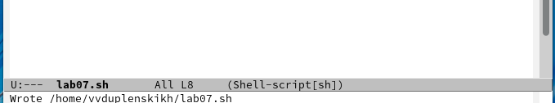

Сохранение

## 5. Проделываю с текстом стандартные процедуры редактирования, каждое действие осуществляю комбинацией клавиш.

### 5.1 Вырезаю одной командой целую строку:

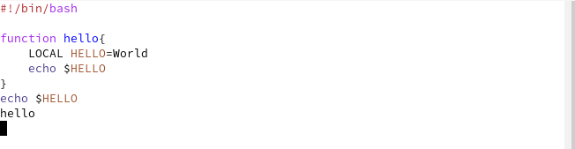

Вырез

### 5.2. Вставляю эту строку в конец файла:

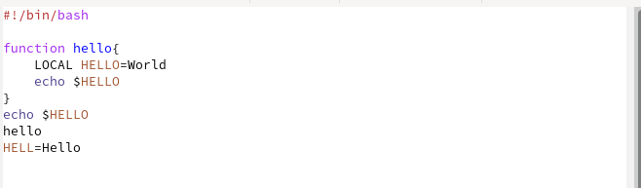

Вставка

### 5.3. Выделяю область текста:

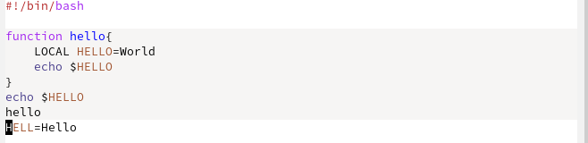

Выделение

### 5.4. Копирую область в буфер обмена:



Вставка

### 5.5. Вставляю область в конец файла:

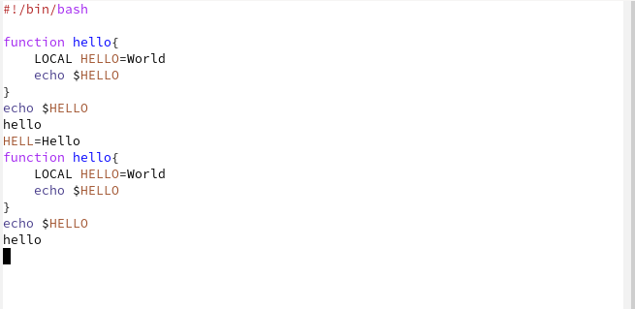

Вставка 2

### 5.6. Вновь выделяю эту область и на этот раз вырезаю её:

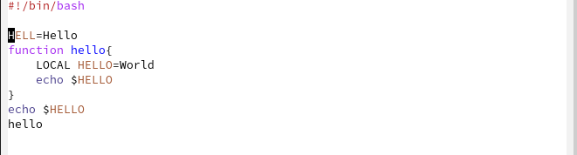

Выделение + вырез

### 5.7. Отменяю последнее действие:

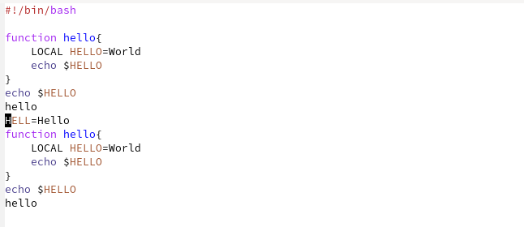

Отмена

## 6. Использую команды по перемещению курсора:

### 6.1. Перемещаю курсор в начало строки:

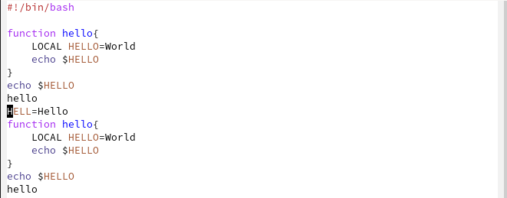

Начало строки

### 6.2. Перемещаю курсор в конец строки:

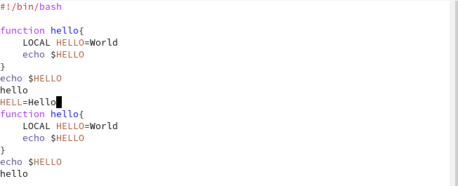

Конец строки

### 6.3. Перемещаю курсор в начало буфера:

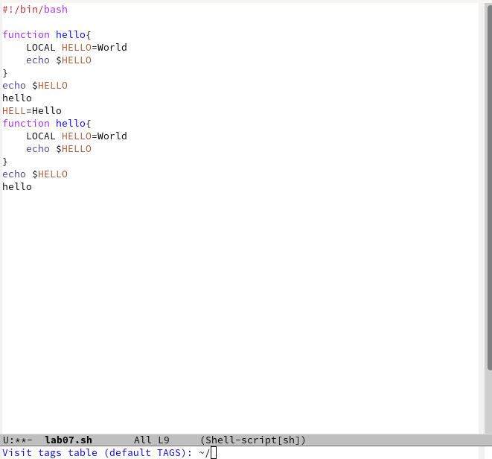

Начало буфера

### 6.4. Перемещаю курсор в конец буфера:

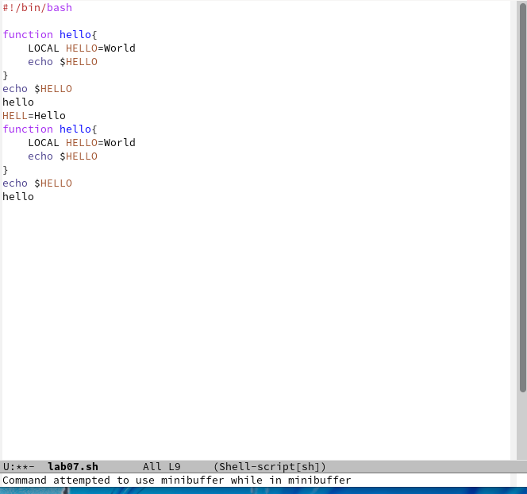

Конец буфера

## 7. Управляю буферами:

### 7.1. Вывожу список активных буферов на экран:

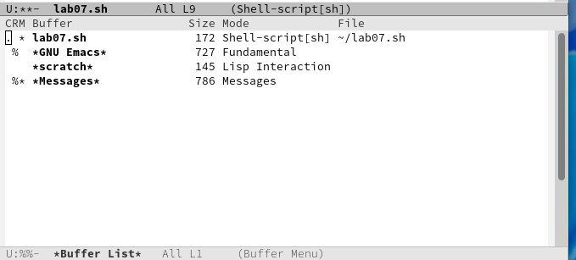

Список активных буферов

### 7.2. Перемещаюсь во вновь открытое окно со списком открытых буферов

и переключаюсь на другой буфер: 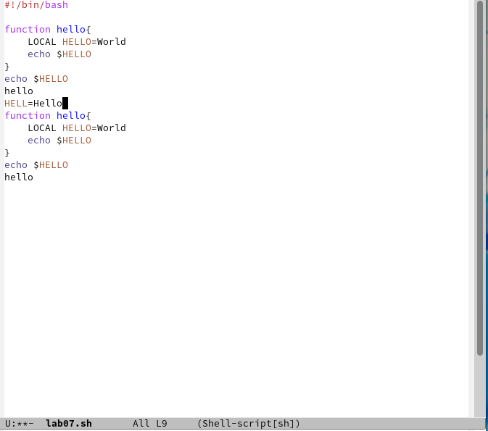

### 7.3. Закрываю это окно:



Закрытие

### 7.4. Теперь вновь переключаюсь между буферами, но уже без вывода их списка на экран:

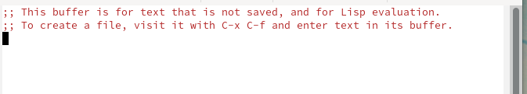

Переключение без вывода

## 8. Управляю окнами:

### 8.1. Поделите фрейм на 4 части: разделите фрейм на два окна по вертикали,

а затем каждое из этих окон на две части по горизонтали: 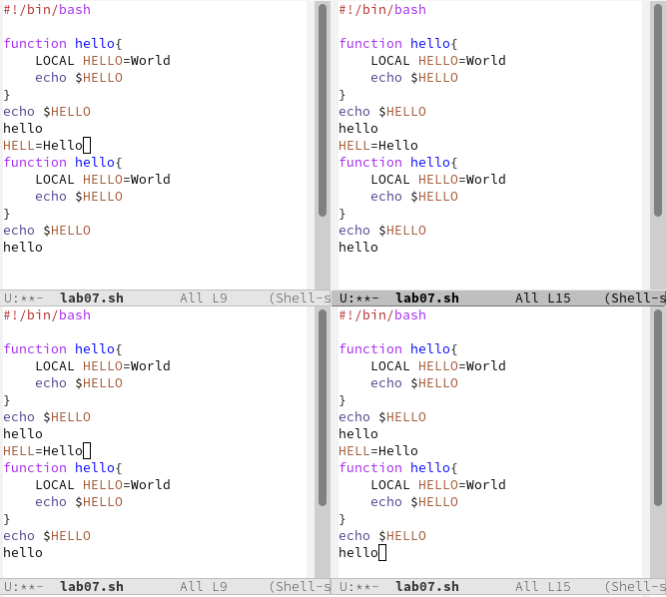

### 8.2. В каждом из четырёх созданных окон открываю новый буфер (файл) и ввожу несколько строк текста:



Новый буфер + ввод

## 9. Режим поиска:

### 9.1. Переключаюсь в режим поиска и ищу несколько слов, присутствующих в тексте:

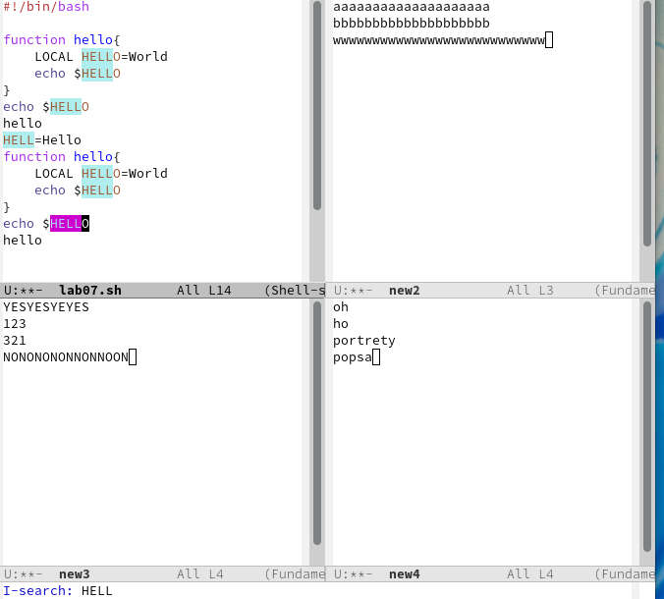

Режим поиска

### 9.2. Переключаюсь между результатами поиска:

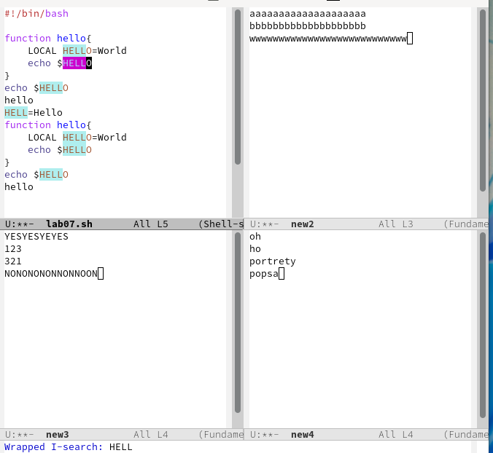

Переключение

### 9.3. Выхожу из режима поиска:

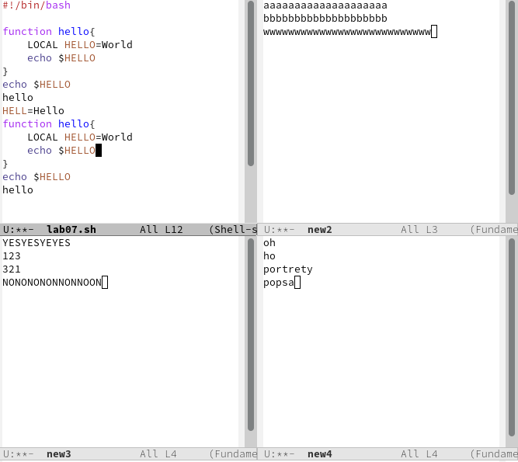

Выход из режима Поиска

### 9.4. Перехожу в режим поиска и замены, ввожу текст, который следует найти

и заменить, нажимаю Enter , затем ввожу текст для замены. После того как будут подсвечены результаты поиска, нажимаю ! для подтверждения замены: 

### 9.5. Отпробываю другой режим поиска:



Другой режим поиска

# Ответы на вопросы:

1. Кратко охарактеризуйте редактор emacs. Ответ: Emacs представляет собой мощный экранный редактор текста, написанный на языке высокого уровня Elisp.
2. Какие особенности данного редактора могут сделать его сложным для освоения новичком? Ответ: Сложным освоение данной программы для новичка может сделать незнание комбинации клавиш или английского.
3. Своими словами опишите, что такое буфер и окно в терминологии emacs’а Ответ: Моими словами буфер это динамическая память, а окно- то, что мы видим
4. Можно ли открыть больше 10 буферов в одном окне? Ответ: Можно если нет ограничений на систему.
5. Какие буферы создаются по умолчанию при запуске emacs? Ответ: Буферы, которые открываются по умолчанию: GNU Emacs, scratch, Messages, Quail Completions
6. Какие клавиши вы нажмёте, чтобы ввести следующую комбинацию C-c | и C-c C-|? Ответ: Сtrl+c, Shift+ и Ctrl+c Ctrl+
7. Как поделить текущее окно на две части? Ответ: Нажать C-x 3, или C-x 2.
8. В каком файле хранятся настройки редактора emacs? Ответ: Настройки хранятся в файле ~/.emacs.
9. Какую функцию выполняет клавиша Backspace и можно ли её переназначить? Ответ: Перемещение курсора
10. Какой редактор вам показался удобнее в работе vi или emacs? Поясните почему. Ответ: Редактор emacs ,потому что на нем можно работать сразу с несколькими файлами.

# Вывод:

Я познакомился с операционной системой Linux. Получил практические навыки работы с редактором Emacs!